ПАМЯТКА

О ДЕЙСТВИЯХ НАСЕЛЕНИЯ С ПОЛУЧЕНИЕМ РАСПОРЯЖЕНИЯ НА ЭВАКУАЦИЮ

О начале эвакуации население оповещается: по радио, телевидению, на производстве – руководителями предприятий, учреждений, по месту жительства ЖЭУ.

Для эвакуации граждане в точно указанное время прибывают на свой сборный эвакуационный пункт (СЭП), адрес которого указан в персональной памятке.

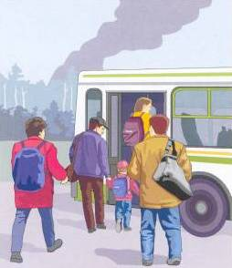
ПРЕЖДЕ ЧЕМ ПОКИНУТЬ ПОМЕЩЕНИЕ

– выключить все осветительные и нагревательные приборы;

– закрыть все краны водопроводной и газовой сетей, окна и форточки;

– включить охранную сигнализацию (если такая есть);

– закрыть квартиру на все замки.

ЧТО ВЗЯТЬ С СОБОЙ

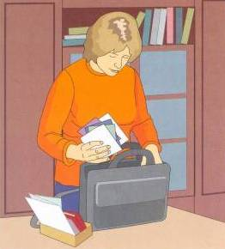
– личные документы (паспорт, военный билет, свидетельство о браке, о рождении детей, пенсионное удостоверение), деньги;

– продукты питания на 2-3 суток и питьевую воду;

– одежду, обувь (в том числе и теплую), туалетные принадлеж-ности;

– смену белья, а на случай длитель-ного пребывания – постельные принадлежности;

– кружку, миску, ложку, нож, спички, карманный фонарик.

При эвакуации на транспортных средствах вес вещей должен составлять не более 50 кг на взрослого. При эвакуации пешим порядком – в расчете на физическую выносливость. К каждому месту с вещами прикрепляется бирка с обозначением на ней Ф.И.О., адреса постоянного места жительства и начального пункта эвакуации их владельца. Детям дошкольного возраста пришивается к одежде записка с теми же данными.

При следовании необходимо строго соблюдать дисциплину, выполнять все распоряжения и сигналы гражданской обороны.

На привалах соблюдать меры безопасности, быть готовым к укрытию при нападении противника, используя защитные свойства местности.

При движении на автотранспорте не разрешается без разрешения покидать автомобиль, пересаживаться с одного места на другое.

По прибытии в загородную зону население проходит регистрацию на приемных эвакуационных пунктах и расселяется на жительство в дома местных жителей, трудоустраивается.
Нижнекамский филиал учебно-методического центра по гражданской обороне и чрезвычайным ситуациям Республики Татарстан



ПАМЯТКА
Действия при эвакуации



Нижнекамск, 2013г.

